**РОССИЙСКАЯ ФЕДЕРАЦИЯ**

**УПРАВЛЕНИЕ ОБРАЗОВАНИЯ, СПОРТА И ФИЗИЧЕСКОЙ КУЛЬТУРЫ АДМИНИСТРАЦИИ ГОРОДА ОРЛА**

**МУНИЦИПАЛЬНОЕ БЮДЖЕТНОЕ ОБЩЕОБРАЗОВАТЕЛЬНОЕ УЧРЕЖДЕНИЕ-**

**ШКОЛА № 35 имени А.Г. ПЕРЕЛЫГИНА ГОРОДА ОРЛА**

*302012 г. Орел, ул. Абрамова и Соколова, д.76 тел. 54-48-35*

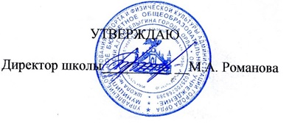

**План работы**

**комиссии по контролю за питанием учащихся**

**в летнем оздоровительном лагере**

**июнь 2025г**

|  |  |  |  |  |
| --- | --- | --- | --- | --- |
| **№п/п** | **Сроки** | **Тема проверки** | **Исполнитель** | **Результат проверки** |
| 1 | 04.06.25 | Организация приема пищи обучающимися | Калашникова Н.В.  Клочкова А.В..  Глотова Л.Т.  Батищева Ю.В. | Акт проверки |
| 2 | 11.06.25 | Норма раздачи | Калашникова Н.В.  Клочкова А.В..  Глотова Л.Т.  Батищева Ю.В | Акт проверки |
| 3 | 19.06.25 | Соответствие рациона питания согласно утвержденному меню. Качество готовой продукции. | Калашникова Н.В.  Клочкова А.В..  Глотова Л.Т.  Батищева Ю.В | Акт проверки |
| 4 | 26.06.25 | Норма раздачи | Калашникова Н.В.  Клочкова А.В..  Глотова Л.Т.  Батищева Ю.В | Акт проверки |